COMO SE REALIZAN ALGUNOS CALCULOS EN EL SISTEMA DE PLANILLAS VERSION 2002 Y SUS FORMULAS

- CALCULO DE VACACIONES
En la formula si se quiere obtener el dato de la boleta se le tiene que especificar la funcion que se quiere utilizar el concepto dentro de la funcion..
REMUVAC : es el concepto fijo para jalar las vacaciones
Formulas de Vacaciones
@Promedio:
@UltimoValor
@PrimerValor
@Suma
@Media
@PromedioValor
@Primero
@Ultimo
@MayorValor
@MenorValor
@Numero
@Nsecuencia
@CalculoValor

- CALCULO DE CTS
En la Formulas de CTS en la parte de Criterio de Computo colocar lo siguiente:
Cuando se utiliza el Calculo Mensual.
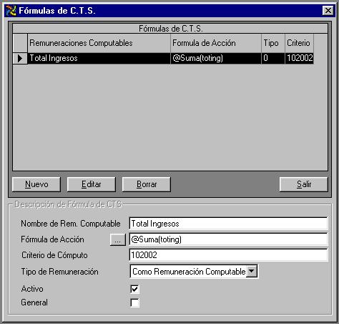

Si se activa la opcion general es para llamar a los campos que se encuentran en la cabecera de boleta y si se desactiva va a llamar a los campos de de la tabla movimientos.

